**GitHub Branche -> Variante1**

Menu à l’ouverture du logiciel

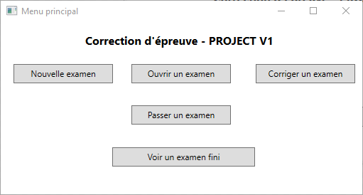

Nouvelle examen 🡪pop-up pour sélectionner son type du genre QCM , réponse exacte , ou Réponse diverse

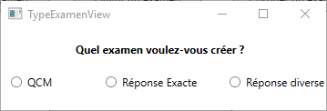

**Si réponse diverse correction non automatique**

Les boutons Ouvrir un examen &Corriger un examen & Passer un examen ouvre tous un folderbrowserdialog afin de rechercher un fichier de type examen

Exemple creation examen QCM

